**SOAL TEST UJI KEMAMPUAN**

Silahkan Buat halaman dibawah ini yang menggambarkan operasi *CRUD (Create, Read, Update, Delete).* Bahasa pemrograman yang digunakan adalah *php*. Boleh PHP Native atau Framework (Codeigniter, Yii, Laravel Dsb). Database yang digunakan adalah mysql atau maria db.

Jawaban digabung menjadi satu file dalam bentuk *.zip*, sertakan pula export file databasenya dalam *.zip* tersebut. Jawaban dibuat sebagai attachment dalam email dengan Subjek “JAWABAN TEST MAXXIMA 2024 <nama anda>” dan dikirim ke: [**achmad.sarwat@gmail.com**](mailto:achmad.sarwat@gmail.com). Jawaban dikirim paling lambat tanggal 26 Februari 2024, Mohon cantumkan nomor Hp yg bisa dihubungi pada isi email jawaban anda.

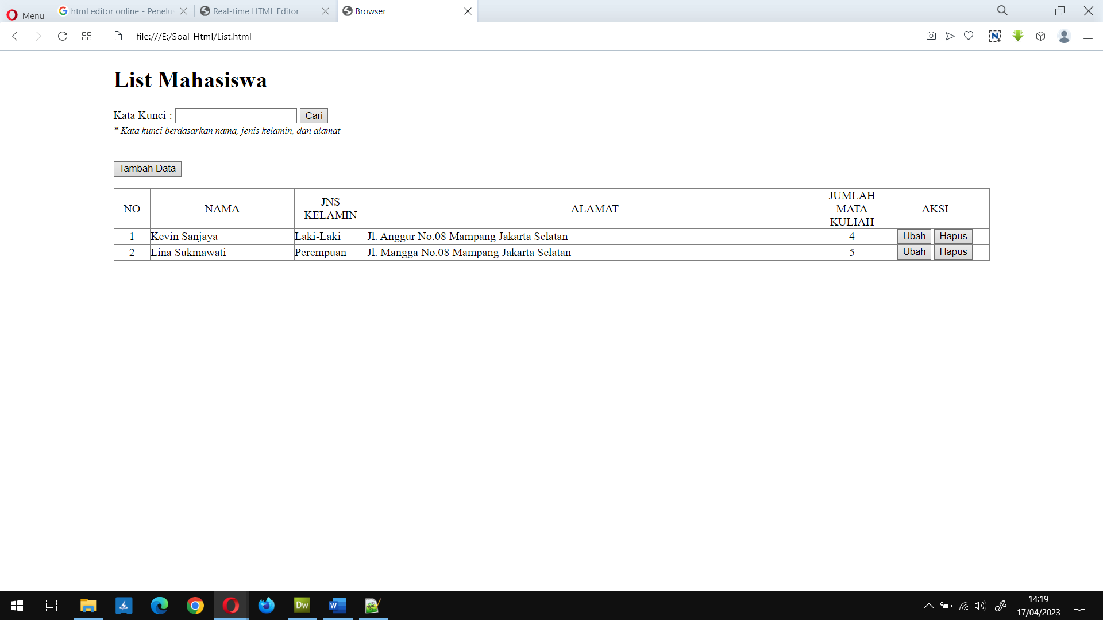

*Gambar 1. Halaman List Mahasiswa*

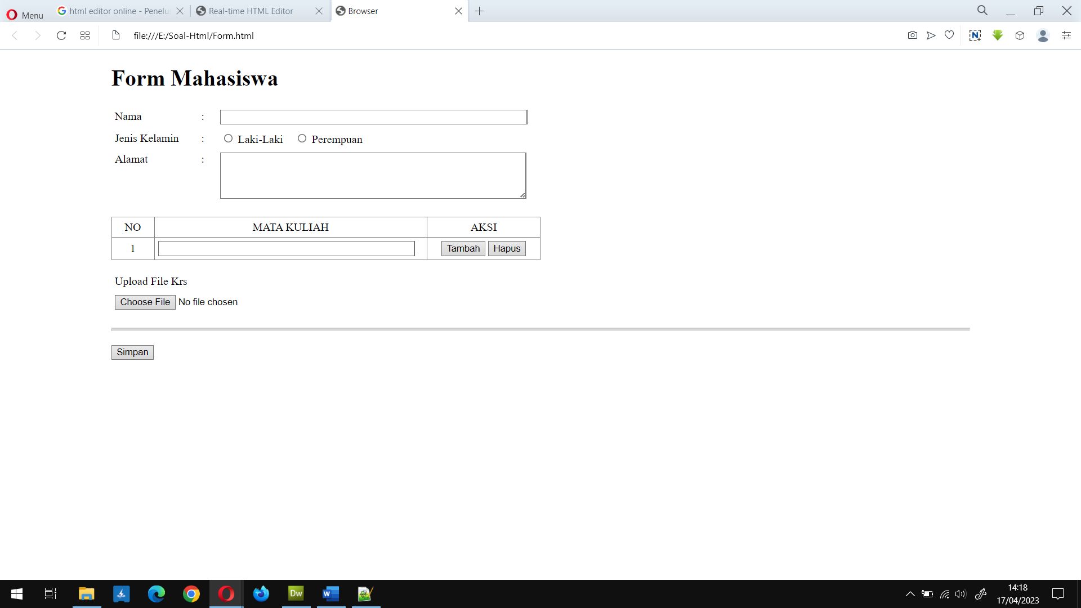

*Gambar 2. Halaman Form Mahasiswa*